Månadsbrev 8.
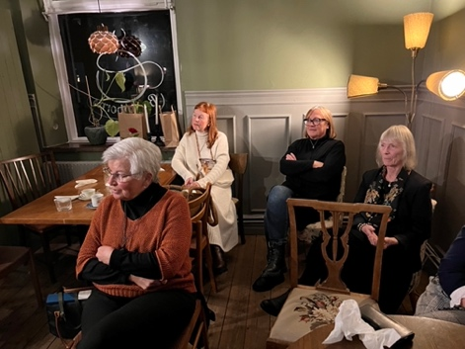
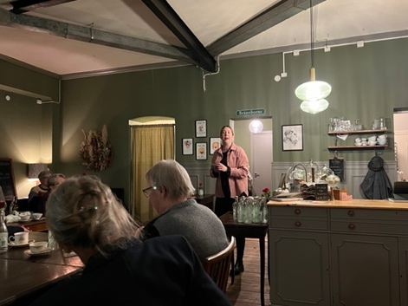
Tack för ett trevligt möte på Brännborns i Broby i går!
Efter en god middag berättade Frida Svenson om sitt blomsterintresse som startade redan vid fem-års ålder. Frida är i dag florist, innehavare av butiken Blommor och Blad i Broby och blomsterbonde. Frida har mottagit utmärkelserna Årets unga företagare och Årets Queenia i Östra Göinge kommun.
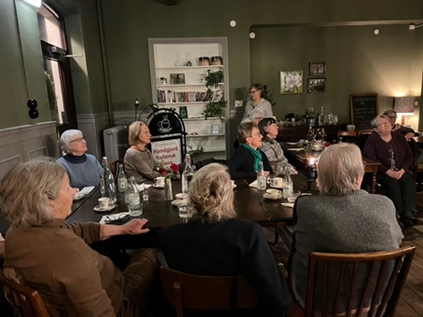
Vinnare på klubbens andra dragning blev Asta Wittström och Ann-Britt Svensson, som fick var sin blomstergrupp, gjort hos Blommor och Blad. Stort grattis till er

Rose-Marie Nilsson, Maria Lindau Olsson och undertecknad deltar i Distriktsmötet 2/3 i Hässleholm.

Någon gång under våren kommer vi att bjuda in till ett lunchmöte på Gästis i Broby.

Vi diskuterade hur vi ska lösa problematiken kring bristande intresse för styrelseuppdrag.
Under 2024/25 får vi hjälpas åt med löpande uppgifter. Vi måste dock hitta en inkommande president om klubben ska ha möjlighet att leva vidare, och det vill vi jo alla.

18 mars kl.18:00 träffas vi på Lekolar i Osby, där även valmötet hålls. Eventuell avanmälan måste göras till Anne-Gerd Carlsson, annegerd.carlsson@hotmail.com eller telefon 0708731530 senast 13 mars.

IW-kramar/ Ytte

